**040319**

**ТЕЛЕЖКА к тали электрической ТЭК (CD)**

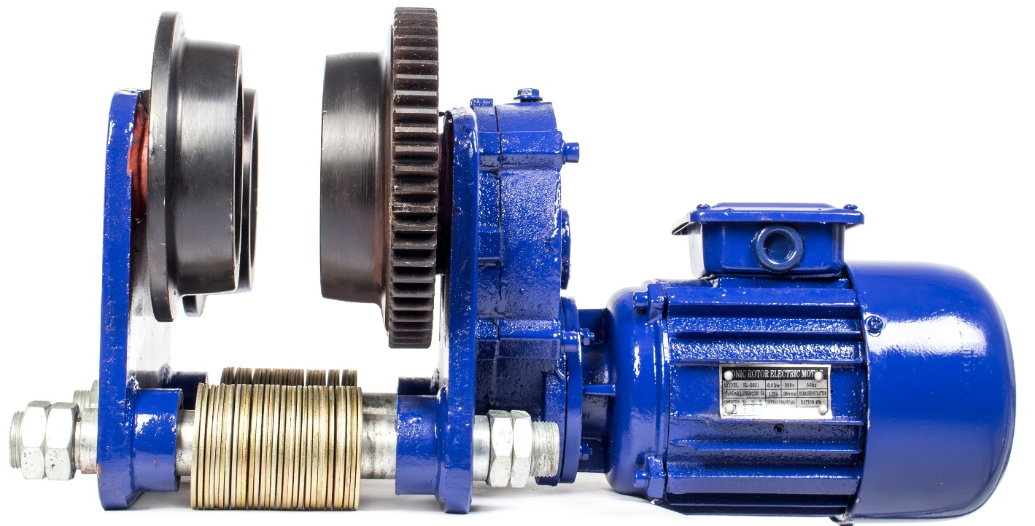**(холостые, приводные)**

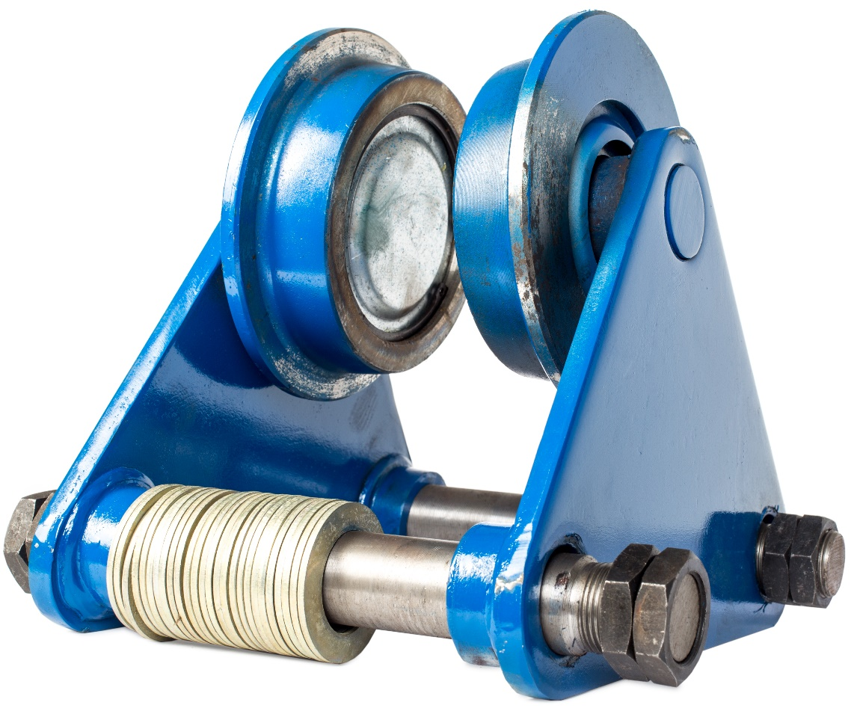**Содержание**

**1. Описание и работа**

1.1 Назначение изделия **3**

1.2 Основные характеристики **3**

**2. Использование по назначению**

2.1 Порядок установки, подготовка и работа **4**

Механизм передвижения подъемного механизма (монорельсовая ходовая тележка) **4**

Монтаж монорельсовой ходовой тележки к рельсовому пусти и пуск ее в движение **5**

2.2 Техническое обслуживание **5**

2.3 Меры предосторожности **5**

**3. Гарантийные обязательства** **6**

**Отметки о периодических проверках и ремонте**  **7**

**ВНИМАНИЕ!** Вся информация, приведенная в данном руководстве, основана на данных, доступных на момент печати. Производитель оставляет за собой право вносить изменения в конструкцию изделия без предварительного уведомления, если эти изменения не ухудшают потребительских свойств и качества продукции.

**1. Описание и работа**

**1.1 Назначение изделия**

Тележка для тали электрической CD предназначена для горизонтального перемещения талей и других грузов по монорельсовому пути.

**Данные тележки** часто используют как элемент конструкции раздвижных ворот или иных более сложных механизмов.

**1.2 Основные характеристики**

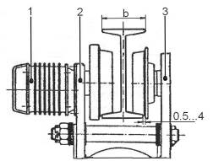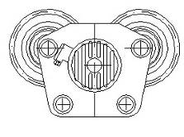

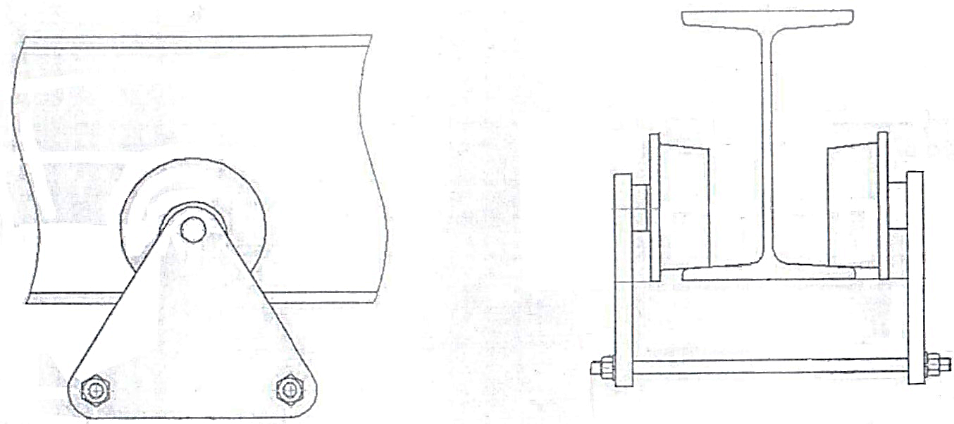Рис. 1. Приводная ходовая тележка.

1 – электродвигатель; 2 – ведущая боковина; 3 – ведомая боковина.

Рис. 2. Холостая тележка

**Характеристики приводной тележки**

|  |  |  |  |  |
| --- | --- | --- | --- | --- |
| **Артикул** | **119131** | **1004341** | **119331** | **119531** |
| **Грузоподъемность, т** | 1,0 | 2,0 | 3,2 | 5,0 |
| **Скорость передвижения, м/мин** | 20 | 20 | 20 | 20 |
| **Мах. высота подъема**  (без полиспаста)**, м** | 9 | 9 | 9 | 9 |
| **Тип двутавровой балки** | 18М-30М | 24М-36М | 24М-40М | 36М-45М |
| **Двигатель, кВт** | 0,2 | 0,4 | 0,4 | 0,8 |
| **Габаритные размеры (Д*Ш*В), мм** | 420*500*280 | 500*400*270 | 500*400*270 | 420*580*300 |
| **Масса, кг** | 16 | 24 | 24 | 32 |

* Рабочее напряжение – 380 В;
* Частота – 50 Гц;
* Количество фаз – 3.

**Характеристики холостой тележки**

|  |  |  |  |  |
| --- | --- | --- | --- | --- |
| **Артикул** | **119132** | **1000377** | **119332** | **119532** |
| **Грузоподъемность, т** | 1,0 | 3,2 (прямоугольная) | 3,2  (треугольная) | 5,0 |
| **Мах. высота подъема**  (без полиспаста)**, м** | 9 | 9 | 9 | 9 |
| **Тип двутавровой балки** | 18М-30М | 24М-36М | 24М-40М | 36М-45М |
| **Габаритные размеры, мм** | 230*240*220 | --- | 320*300*320 | --- |
| **Масса, кг** | 10 | 18 | 15 | 22 |

Дата продажи: М.П.: Кол-во: шт

**2. Использование по назначению**

**2.1 Порядок установки, подготовка и работа**

Тележка для тали состоит из двух металлических щек, соединенных болтами, двух пар роликов, закрепленных на концах щек и предназначенных для фиксации на монорельсе и передвижения по нему, а также электродвигателя и пульта управления. Механизм перемещения приводится в движение с помощью электродвигателя. Контроль работы осуществляется посредством дистанционного пульта управления.

Механическая тележка приводится в движение ручной тягой цепи для приведения в действие вала и передвижных колес по двутавровой балке.

**Механизм передвижения подъемного механизма (монорельсовая ходовая тележка)**

При использование ходовых тележек нужно соблюдать предписания завода-изготовителя при выборе номера профиля, отмеченного в паспорте электротельфера. Недопустимо использование тележек на дорогах с меньшим профилем, чем указано в предписании, или с меньшим радиусом закругления пути. При изгибе рельсового пути необходимо следить, чтобы получились чистые кривые (с постоянными радиусами); наклон рельсового пути не должен быть больше 3%; монорельсовый путь должен быть свободен, движению тельфера ничего не должно препятствовать. Закрепляющие приспособления балок, головки болтов, крепежные планки и др. не должны препятствовать движению монорельсовой тележки.

Поверхности, по которым движутся ходовые колеса, не следует красить, так как краска мешает хорошему сцеплению ходовых колес с рельсовой дорогой. На скольжение (буксование) ходовых колес по рельсам влияет и загрязнение маслом, смазкой, обледенение и др. Для нормальной работы ходового механизма необходимо регулярно чистить рельсовый путь.

|  |  |  |  |
| --- | --- | --- | --- |
| **Г/п тали, т** | **Высота подъема, м** | **Номер двутавровой балки** | **Min радиус закругления пути, м** |
| **0,5** | 6 | 18М-30М | 1 |
| 9 | 18М-30М | 1 |
| 12 | 18М-30М | 1 |
| **1** | 6 | 18М-30М | 1 |
| 9 | 18М-30М | 1 |
| 12 | 18М-30М | 1,2 |
| 18 | 18М-30М | 1,8 |
| 24 | 18М-30М | 2,5 |
| 30 | 18М-30М | 3,2 |
| 36 | 18М-30М | 3,9 |
| **2** | 6 | 24М-40М | 1,2 |
| 9 | 24М-40М | 1,5 |
| 12 | 24М-40М | 1,5 |
| 18 | 24М-40М | 2,0 |
| 24 | 24М-40М | 2,8 |
| 30 | 24М-40М | 3,5 |
| 36 | 24М-40М | 4,2 |
| **3,2** | 6 | 24М-40М | 1,2 |
| 9 | 24М-40М | 1,5 |
| 12 | 24М-40М | 1,5 |
| 18 | 24М-40М | 2,0 |
| 24 | 24М-40М | 2,8 |
| 30 | 24М-40М | 3,5 |
| 36 | 24М-40М | 4,2 |
| **5,0** | 6 | 36М-45М | 1,5 |
| 9 | 36М-45М | 2,0 |
| 12 | 36М-45М | 2,0 |
| 18 | 36М-45М | 2,5 |
| 24 | 36М-45М | 3,0 |
| 30 | 36М-45М | 4,0 |
| 36 | 36М-45М | 5,0 |
| **10,0** | 9 | 36М-45М | 3,0 |
| 12 | 36М-45М | 3,5 |
| 18 | 36М-45М | 4,5 |
| 24 | 36М-45М | 7,5 |
| 30 | 36М-45М | 9,0 |
| **16,0** | 12 | 45М | 6,0 |
| 18 | 45М | 7,5 |
| 24 | 45М | 10,5 |
| 30 | 45М | 12,5 |
| **20,0** | 12 | 45М | 6,0 |
| 18 | 45М | 8,0 |
| 24 | 45М | 11,0 |
| 30 | 45М | 14,0 |

**Количество тележек**

|  |  |  |
| --- | --- | --- |
| **Грузоподъемность тали, т** | **Высота подъема, м** | **Тележки** |
| **0,5-5** | 6-12 | одна приводная |
| **0,5-5** | 18-30 | одна приводная и холостая |
| **10-20** | 12-30 | две приводных |

**Монтаж монорельсовой ходовой тележки к рельсовому пути и пуск ее в движение**

Удобная и простая для монтажа, демонтажа и эксплуатации жесткая тележка предназначена для монорельсовых путей с различным размерам профиля. Обе боковины, с двумя ходовыми колесами на каждой из них, с помощью двух стальных шпилек, несущих подъемный механизм, и набора шайб, позволяют приспособлять тележку к определенному ряду различных профилей монорельсового пути.

**Примечание:** Для правильной работы тележки зазор между ребордой колеса и рельсом с двух сторон должен быть с 0,5 до 4 мм. Возможно изменение количества шайб S1 и S2 с целью достижения этого размера при условии, что количество одинаково.

Несущие шпильки, которые освобождаются при регулировке при монтаже ходовой части, должны быть потом прочно и надёжно затянуты, и обеспечены против самоотвинчивания с помощью шплинтов.

Необходимо залить масло в редуктор тележки.

**Примечание:** Раз в месяц смазывать твердыми видами смазки: литол, солидол или графитовая смазка.

Монорельсовые ходовые тележки ни в коем случае не должны использоваться для волочения груза по земле.

Надо внимательно манипулировать ими вблизи буферных устройств по монорельсовым путям, так как сильные удары могут привести к повреждениям.

Рекомендуем для электротельферов, используемые на открытом месте, сделать навес.

**2.2 Техническое обслуживание**

* Техническое обслуживание заключается во внешнем осмотре тележки и смазке.
* Раз в месяц редуктор смазывать твердыми сортами смазки: литол, солидол или графитовая смазка.
* При внешнем осмотре обратить внимание на состояние беговой цепи, грузовых колес, редуктора, отсутствие повреждений зуба.
* При износе цепи и колес произведите их браковку.
* Удаляйте загрязнения с тележки после завершения работы.
* Протирайте все части тележки керосином и регулярно смазывайте передаточные механизмы и подшипники густой смазкой, следите чтобы эти части всегда были смазаны.
* Тележка до эксплуатации должна храниться в упакованном виде в тарном ящике в закрытом помещении или под навесом.
* Тележка до расконсервации должна храниться в закрытом помещении или под навесом.
* Консервация тележки изготовителем обеспечивает ее защиту от коррозии 1 год.
* Расконсервированная тележка вовремя, когда она не используется, должна храниться в закрытом помещении или под навесом на деревянном поддоне или стеллаже.
* Для транспортировки оборудование должно быть законсервировано и упаковано в жесткую тару.

**2.3 Меры предосторожности**

* Не оставляйте работающую тележку без присмотра.
* Не допускайте натяга питающего кабеля. Это может привести к разъединению с розеткой.
* Если тележка не может передвигать груз, прекратите работу.
* Не разбирайте тележку, если она работает или подключена к электросети.
* Не используйте тележку во время дождя или грозы.
* Не стойте под нагруженной тележкой, не выравнивайте груз и не поправляйте грузозахватные приспособления на весу, не используйте тележку для транспортировки людей.
* ACHTUNG2Перед началом работы убедитесь, что тележка сориентирована симметрично относительно центра балки, запрещается работа с оттянутым грузом.
* Не перегружайте тележку, запрещается подтаскивание груза по земле или полу.
* Если тележка была остановлена во время перемещения груза, то груз может передвигаться по инерции еще на несколько см.
* Внимание: электромотор тележки не оснащен термопредохранителем от перегрузки, поэтому, если тележка эксплуатировалась до 30 минут непрерывно, то дайте электродвигателю остыть (не менее 10 минут).
* Периодически проверяйте состояние подшипников колес тележки.
* Проверяйте фиксирующие болты на щеках тележки.
* Проверяйте состояние и затяжку гаек, которые фиксируют груз.
* Периодически проверяйте кнопки «вкл.» и «выкл.» двигателя.
* Для обеспечения безопасности работы тележки в ее линии электропередачи должен быть установлен дополнительный автоматический выключатель, соответствующий мощности двигателя.

**3. Гарантийные обязательства**

Оборудование марки TOR, представленное в России и странах Таможенного союза, полностью соответствует Техническому регламенту Таможенного союза ТР ТС 010/2011 «О безопасности машин и оборудования», что подтверждается декларациями соответствия.

Продукция, поставляемая на рынок стран Европейского союза, соответствует требованиям качества Directive 2006/42/EC on Machinery Factsheet for Machinery и имеет сертификат CE.

Система управления качеством TOR industries контролирует каждый этап производства в независимости от географического расположения площадки. Большинство наших производственных площадок сертифицированы по стандарту ISO 9001:2008.

Всю необходимую документацию на продукцию можно получить, обратившись в филиал или к представителю/дилеру в вашем регионе/стране.

Гарантийный срок устанавливается 12 месяцев со дня продажи конечному потребителю, но не более 30 месяцев со дня изготовления.

**ГАРАНТИИ НЕ РАСПРОСТРАНЯЮТСЯ НА:**

* Детали, подверженные рабочему и другим видам естественного износа, а также на неисправности оборудования, вызванные этими видами износа.
* ACHTUNG2Неисправности оборудования, вызванные несоблюдением инструкций по эксплуатации или произошедшие вследствие использования оборудования не по назначению, во время использования при ненормативных условиях окружающей среды, ненадлежащих производственных условий, в следствие перегрузок или недостаточного, ненадлежащего технического обслуживания или ухода.
* При использовании оборудования, относящегося к бытовому классу, в условиях высокой интенсивности работ и тяжелых нагрузок.
* На профилактическое и техническое обслуживание оборудования, например, смазку, промывку, замену масла.
* На механические повреждения (трещины, сколы и т.д.) и повреждения, вызванные воздействием агрессивных сред, высокой влажности и высоких температур, попаданием инородных предметов в вентиляционные отверстия электрооборудования, а также повреждения, наступившие в следствие неправильного хранения и коррозии металлических частей.
* Оборудование, в конструкцию которого были внесены изменения или дополнения.

В целях определения причин отказа и/или характера повреждений изделия производиться техническая экспертиза сроком 10 рабочих дней с момента поступления оборудования на диагностику. По результатам экспертизы принимается решение о замене/ремонте изделия. При этом изделие принимается на экспертизу только в полной комплектации, при наличии паспорта с отметкой о дате продажи и штампом организации-продавца.

Срок консервации 3 года.

**Порядок подачи рекламаций:**

* Гарантийные рекламации принимаются в течение гарантийного срока. Для этого запросите у организации, в которой вы приобрели оборудование, бланк для рекламации и инструкцию по подаче рекламации.
* В случае действия расширенной гарантии, к рекламации следует приложить гарантийный сертификат расширенной гарантии.
* Оборудование, отосланное дилеру или в сервисный центр в частично или полностью разобранном виде, под действие гарантии не подпадает. Все риски по пересылке оборудования дилеру или в сервисный центр несет владелец оборудования.
* Другие претензии, кроме права на бесплатное устранение недостатков оборудования, под действие гарантии не подпадают.
* После гарантийного ремонта на условиях расширенной гарантии, срок расширенной гарантии оборудования не продлевается и не возобновляется.

ACHTUNG2Информация данного раздела действительна на момент печати настоящего руководства. Актуальная информация о действующих правилах гарантийного обслуживания опубликована на официальном сайте группы компаний TOR INDUSTRIES **www.tor-industries.com** (раздел «сервис»).

**Отметки о периодических проверках и ремонте.**

|  |  |  |
| --- | --- | --- |
| **Дата** | **Сведения о проверке или ремонте оборудования** | **Подпись ответственного лица** |
|  |  |  |
|  |  |  |
|  |  |  |
|  |  |  |
|  |  |  |
|  |  |  |
|  |  |  |
|  |  |  |
|  |  |  |
|  |  |  |
|  |  |  |
|  |  |  |
|  |  |  |
|  |  |  |
|  |  |  |
|  |  |  |
|  |  |  |
|  |  |  |
|  |  |  |
|  |  |  |
|  |  |  |
|  |  |  |
|  |  |  |
|  |  |  |
|  |  |  |
|  |  |  |